Тема дослідження:

Аналіз фільмів, що базуються на працях письменників

1. *Загальна інформація про дослідження:*

Дане дослідження базується на базах даних IMDB 2014 року(у програмі були використані база з фільмами, що базуються на книгах(literature.list) та база з рейтингами усіх фільмів(ratings.list)). Програма, що досліджує ці дані, складається з 6 модулів, у яких загалом реалізовано 18 функцій, загальний обсяг коду у програмі – 479 рядків. Всі подальші результати, графіки, статистики базуються **виключно на фільмах, що були зняті за мотивами книг.**

1. *Як змінювалася динаміка кіновиробництва з роками?*

Дослідження показало, що приблизно з 1980 років кількість фільмів почала різко збільшуватися і найбільших показників досягла у межах 2010 року.

Кількість фільмів знята у цих роках, сягає показника приблизно 1400

фільмів за рік, в той час як у 1980-тих ця кількість досягала не більше 400. Помітний спад був також помітний на межі 1910-тих 1920-тих, коли обсяг кіно продукціїї був близько ста фільмів за рік.

Цілісну картину показує нижче наведений графік: 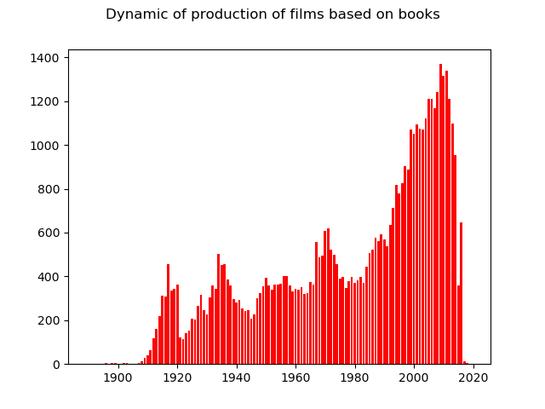

1. *На основі творів яких авторів було знято найбільше фільмів?*

За дослідженнями перше місце посідає Чарльз Діккенс – за його творами було знято аж 84 кінострічки. Інші відомі нам письменники також були присутні у цьому рейтингу, наприклад, всім відомий Стівен Кінг, за працями якого було знято 55 фільмів. Також у цьому рейтингу знаходяться Агата Крісті(52), Жуль Верн(53), Джек Лондон(39), Марк Твен(38) або ж Вільям Шекспір(48).

Також за допомогою модуля **top_authors_visualization** користувач сам може задати певну кількість письменників і отримати горизонтальну гістограму, що описує залежність між автором та кількістю фільмів, у яких було використано його праці.

Ось приклад роботи модуля, коли користувач ввів число 10.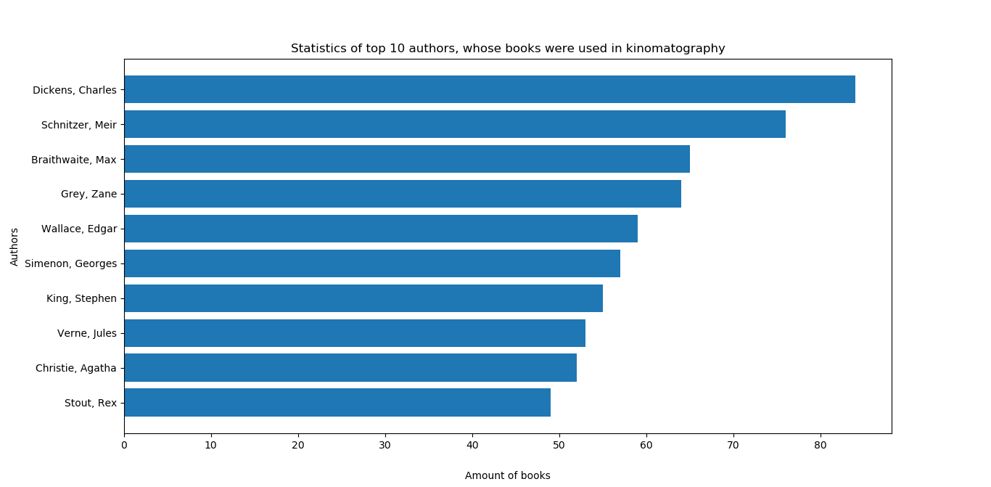

1. *Як змінювався середній рейтинг фільмів, знятих за книгами, з роками?*

Для оціювання такої залежності було взято фільми лише, які були зняті після 1950 року, оскільки це дасть можливість представлення більш об’єктивної картини. Результат виявився доволі неочікуваним. Найбільший рейтинг отримали фільми зняті 1950 – 1960 роках, їх середній рейтинг вищий за 7.5. З того часу відбувався поступовий спад рейтингу фільмів і у період 2000-тих середній рейтинг ледь перевищував поріг у 6.2-6.4 бали.

Для більш детального дослідження користувач може скористатися роботою модуля **rating_of_film_visual.** Користувачу пропонується ввести число – рейтинг фільму(цифра від 6 до 9). Головна функція модулю побудує графік(горизонтальна вісь представляє роки, вертикальна – середній рейтинг фільмів у цьому році), у якому буде наявна горизонтальна лінія(число введене користувачем), яка розмежує наші роки(червоними крапками будуть позначені роки, рейтинг фільмів у яких більший за введене число, а фіолетовими будуть позначені роки, рейтинг фільмів у яких менший за введене число). Таким чином, користувач зможе дізнатися у скількох роках рейтинг був більш чи менший за введений.

Ось приклад роботи функції при введені рейтинга 6.9:

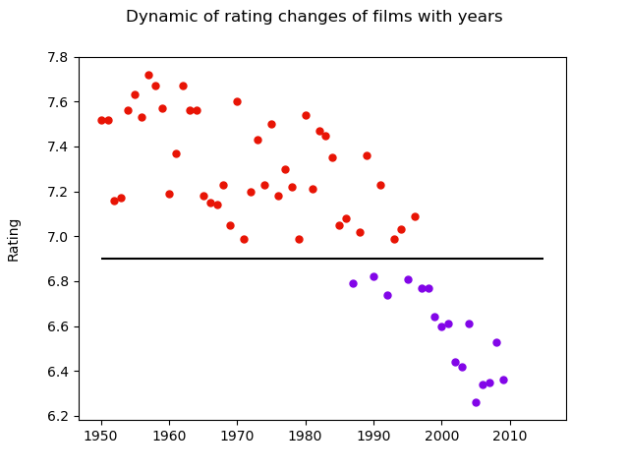

1. *А у якому ж році, середній рейтинг фільму був найвищий?*

Дослідження показало, що 1957 рік є лідером за найякіснішими фільмами, середній рейтинг фільмів цього року складає 7.72, за ним ідуть 1962(7.67) та 1955(7.63) роки. Модуль **top_film_year** програми також передбачає взаємодію з користувачем.

Користувачу пропонується ввести число(повинно бути менше ніж 30), що відповідатиме кількості років, у яких ж середній рейтинг фільмів найвищий. Функція цього модуля побудує графік, який відображатиме ці роки з відповідними їм рейтингами.

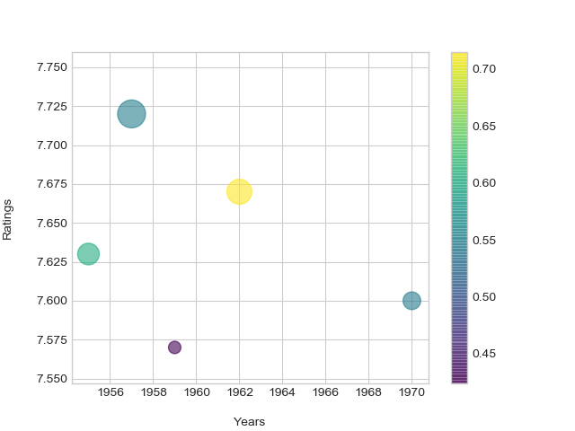

Вище приведений приклад роботи модуля, якщо користувач введе 5.

1. *ТОП-фільмів(серіалів) за рейтингом*

Завершенням дослідження буде аналіз фільмів, що базуються на книгах, з найвищим рейтингом. ТОП – 100 таких фільмів є доступними у наведеному файлі ***top100_films.csv .*** Найвищий рейтинг отримав міні-серіал “Брати по зброї”(9.7), що також отримав премію Еммі за найкращий міні-серіал. Іншими топ-проектами у цьому файлі є “Гра Престолів”(9.5), “Шерлок”(9.3), “Аватар”(9.2) і тд.

Помітки:

Наведені критерії дослідження є далеко не всім функціоналом програми. За потреби користувач має змогу виводити різні дані в консоль для більш детального ознайомлення з дослідженням.(це доступно в основних модулях програми **literature_manag** і **ratings_manage**)